勤工助学使用手册 （学生）

一、浏览器要求
推荐使用谷歌浏览器进行操作。
注：360系列浏览器使用时，不支持兼容模式，请使用极速模式
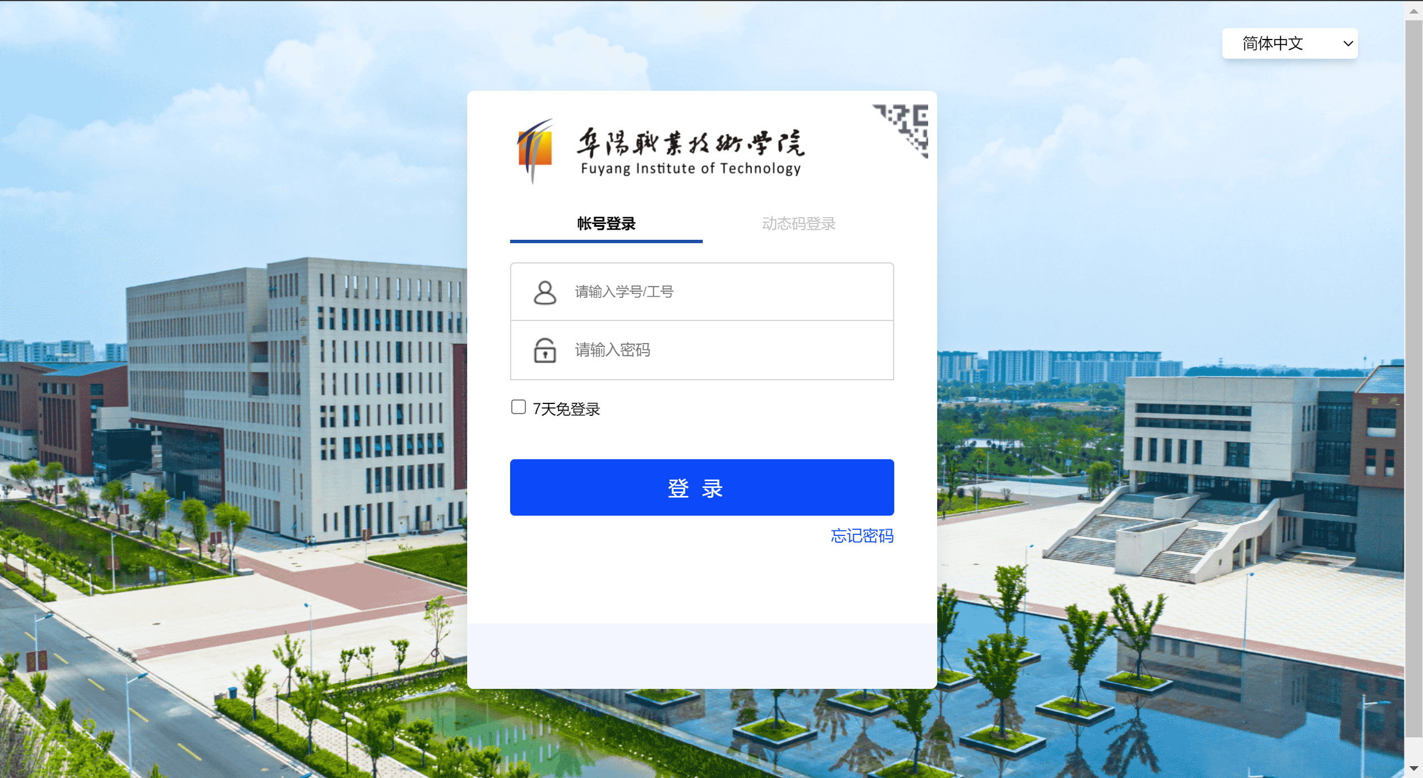

二、用户登录

1、进入服务菜单页面（默认自动弹出），搜索勤工助学模块，点击进入。
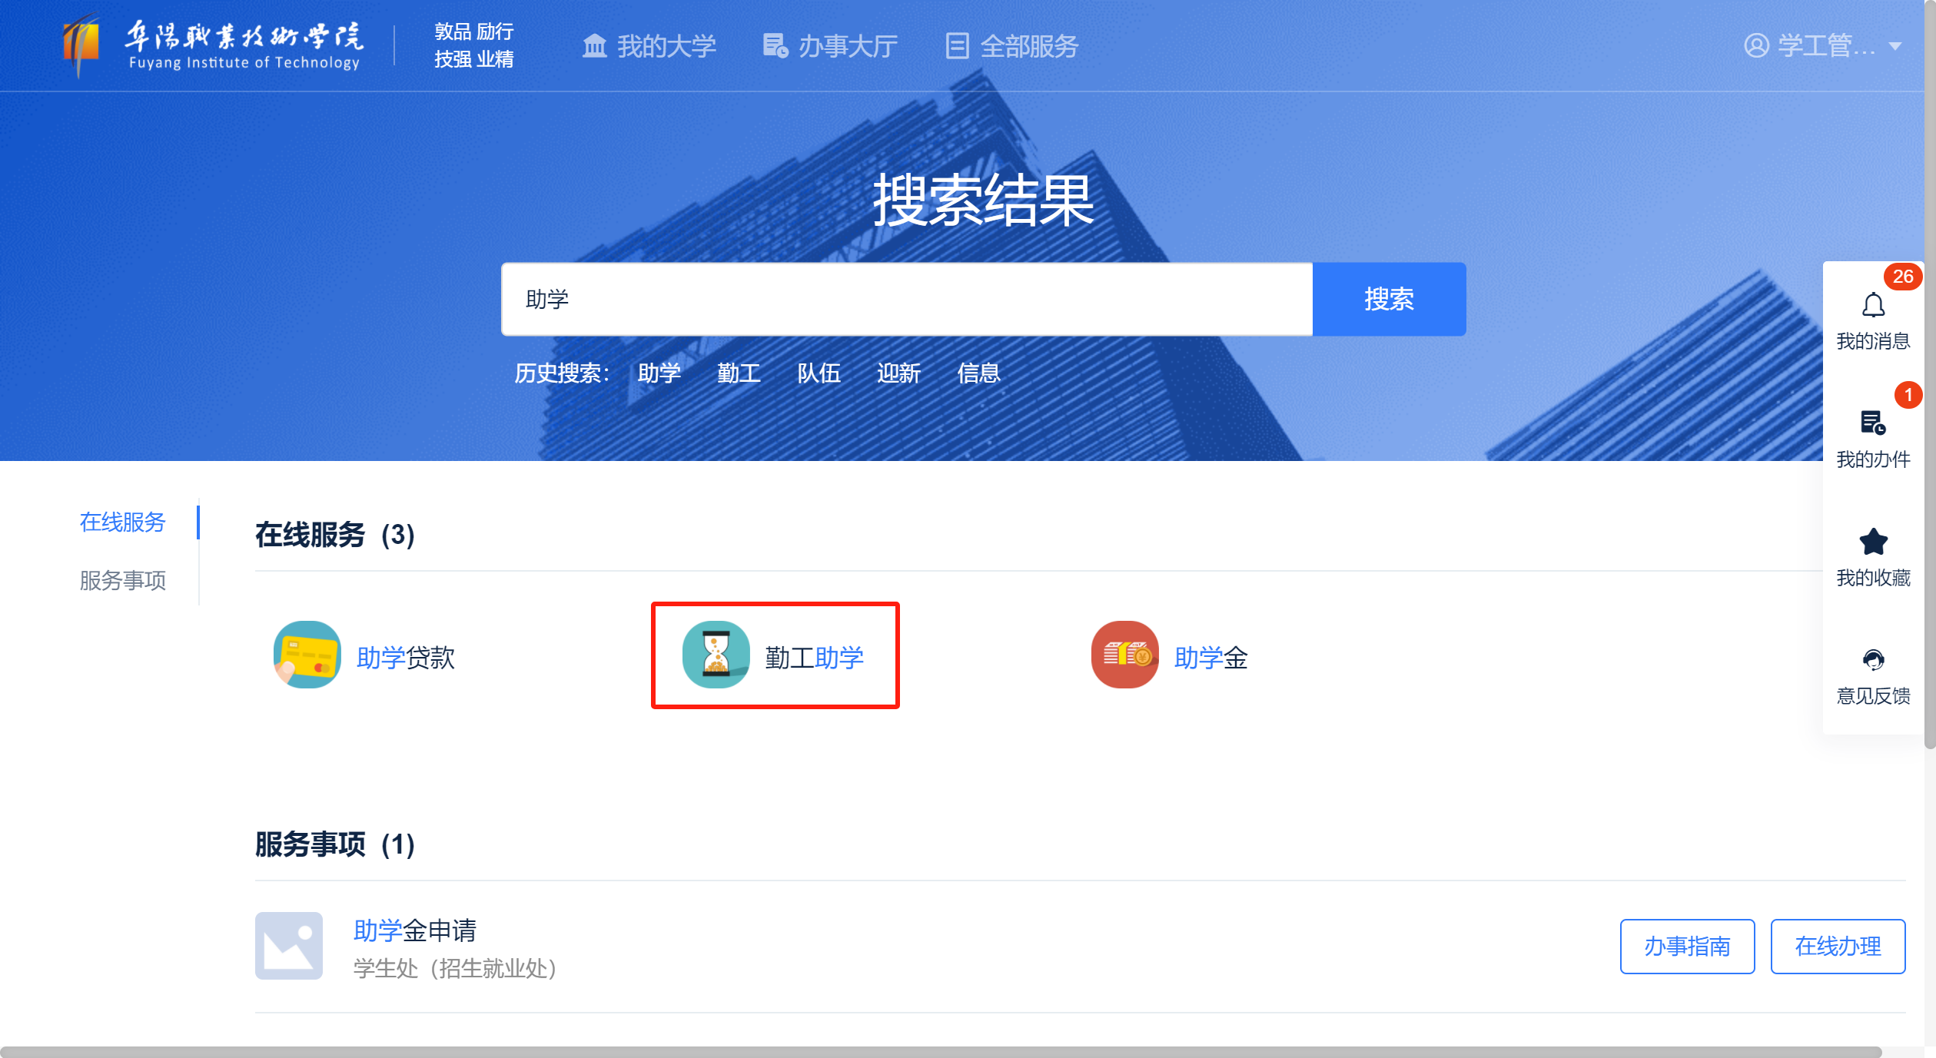
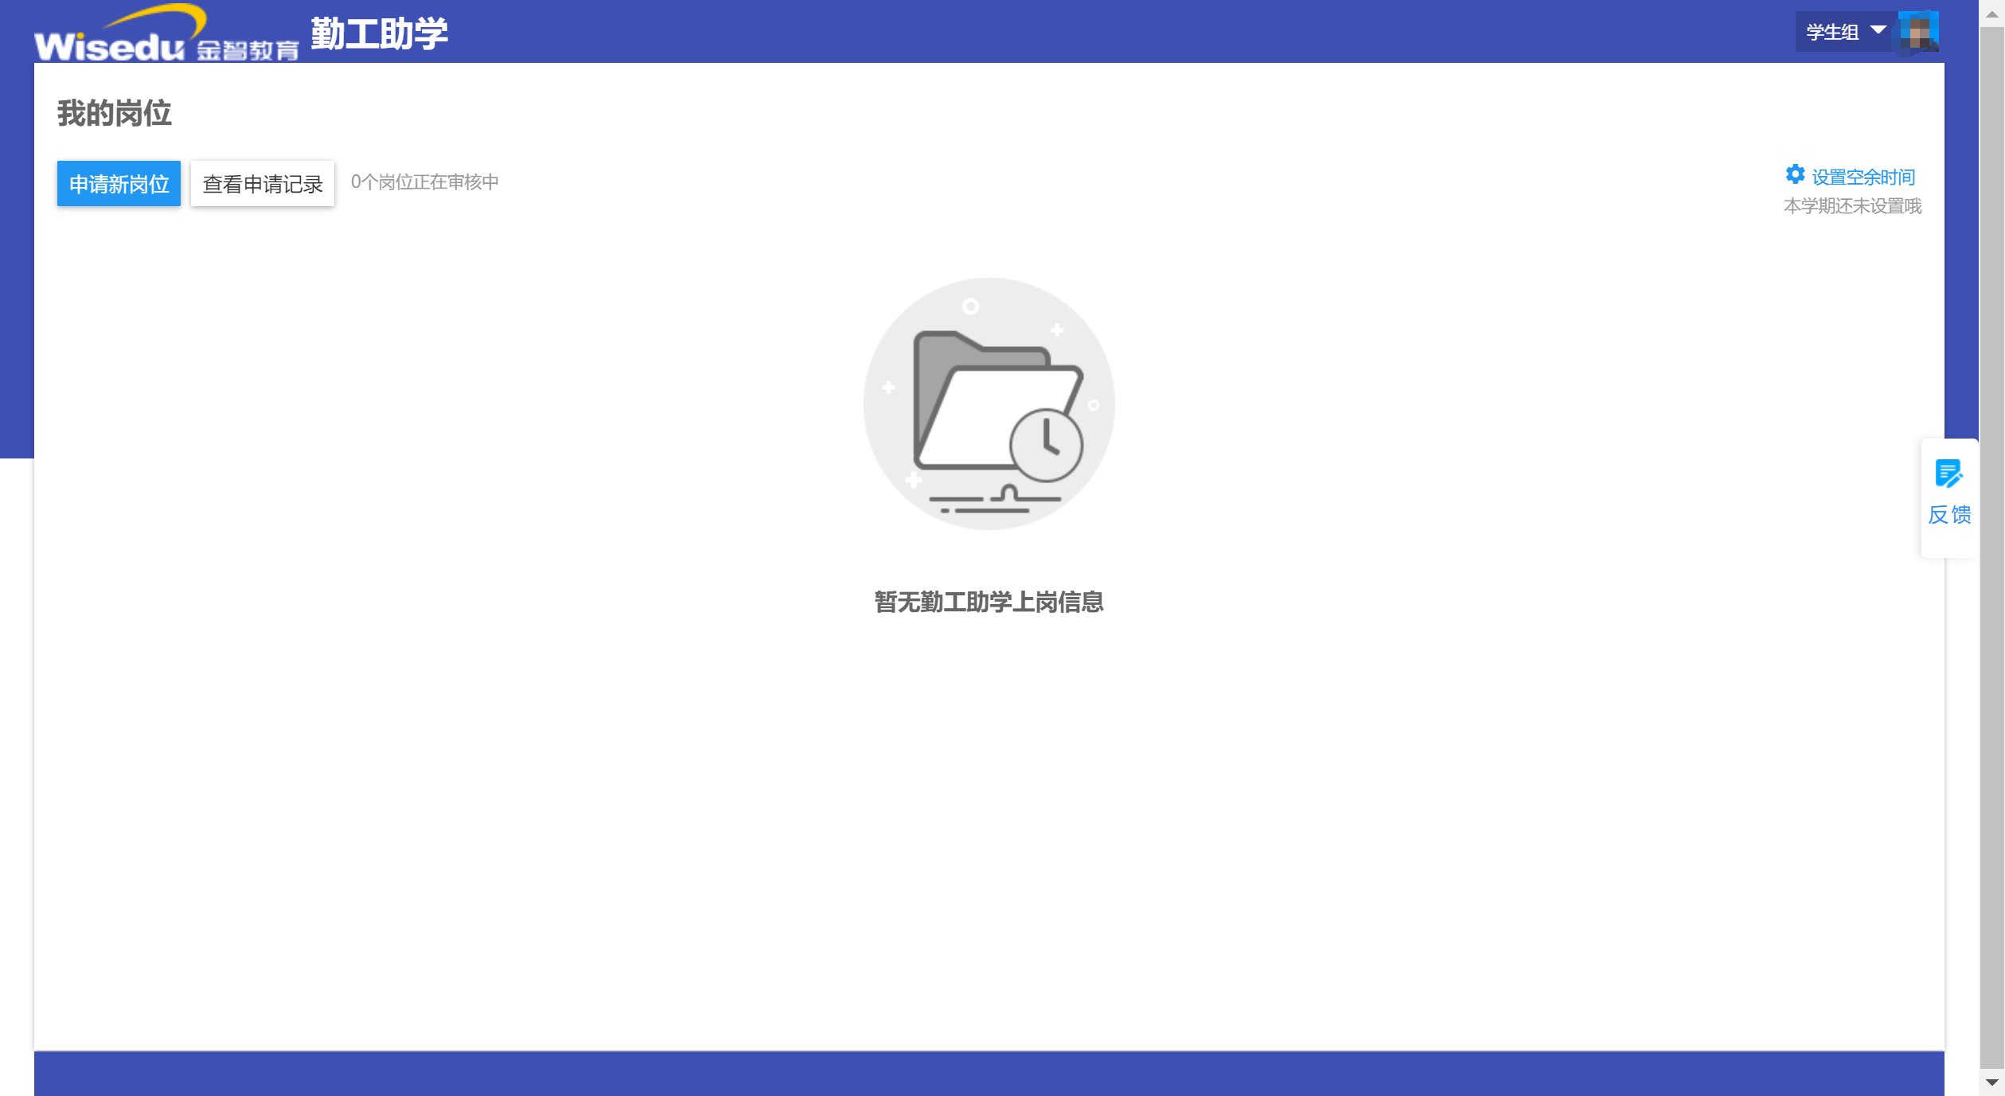

三、使用操作
学生进入勤工助学APP后，进入“可申请岗位”页面，此页面显示的是当前这个账号学生可以申请的勤工助学岗位。
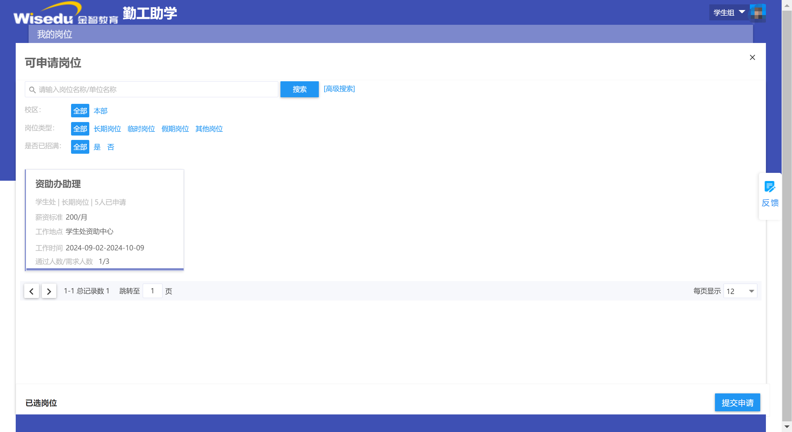

1、岗位申请
- 将鼠标移动到某个需要申请的工作岗位上，会在底部弹出操作项“查看详情”和“选择岗位”操作链接。
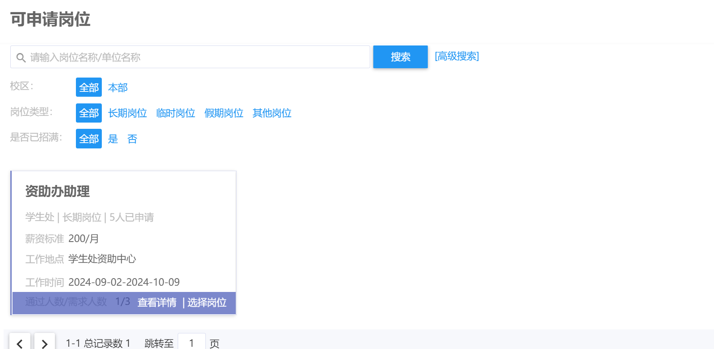
- 点击“查看详情”操作链接进入该岗位的详情页面。如需申请点击“申请”按钮申请该岗位。
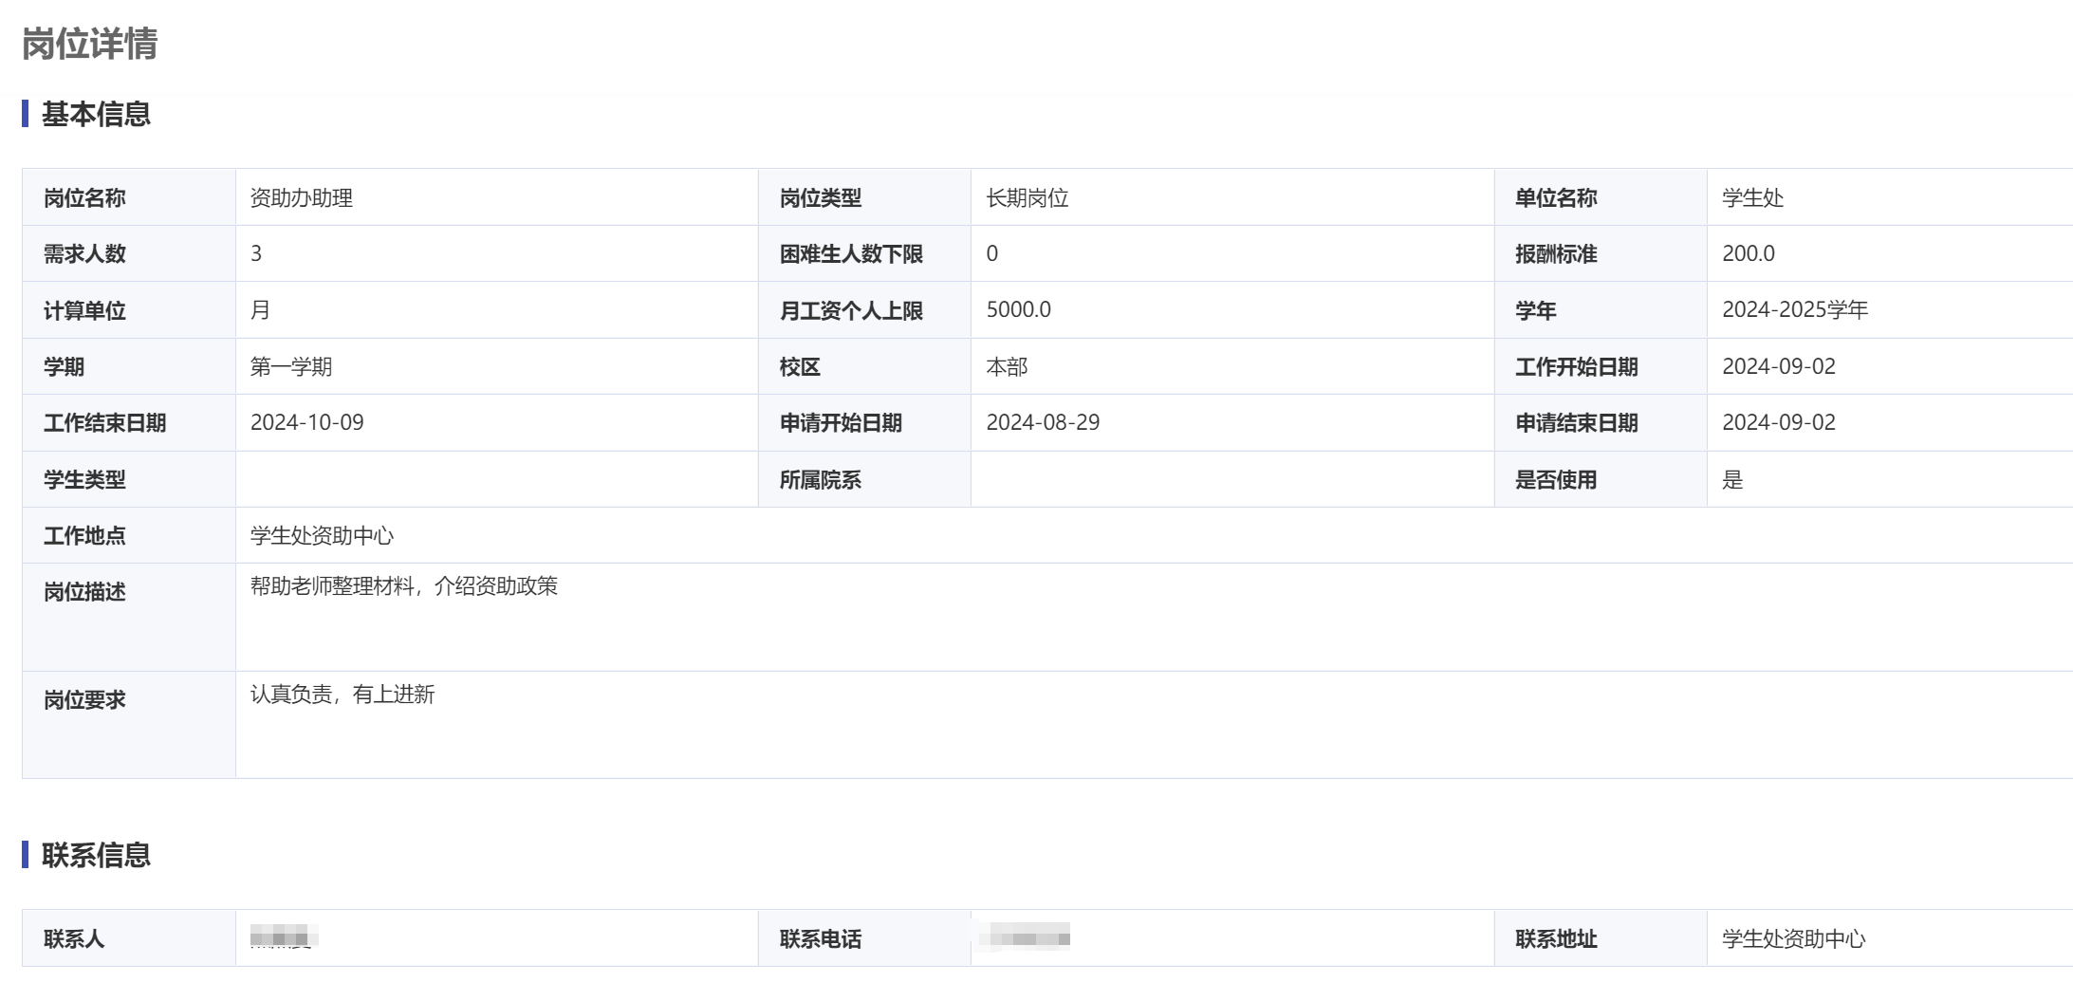
- 点击申请后弹出填写信息页面提示框，填写相关内容后点击“申请”按钮。
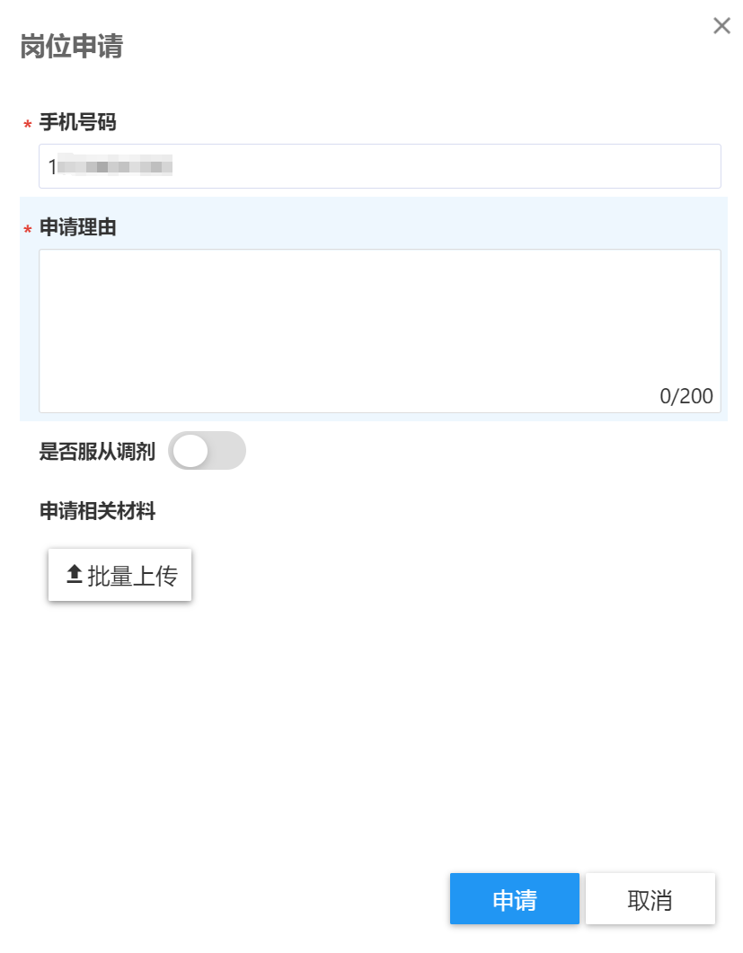
- 点击申请后会弹出“保存成功”的提示框表示已经申请处于待审核状态。

- 若不想申请点击“关闭”按钮关闭该详情页面。
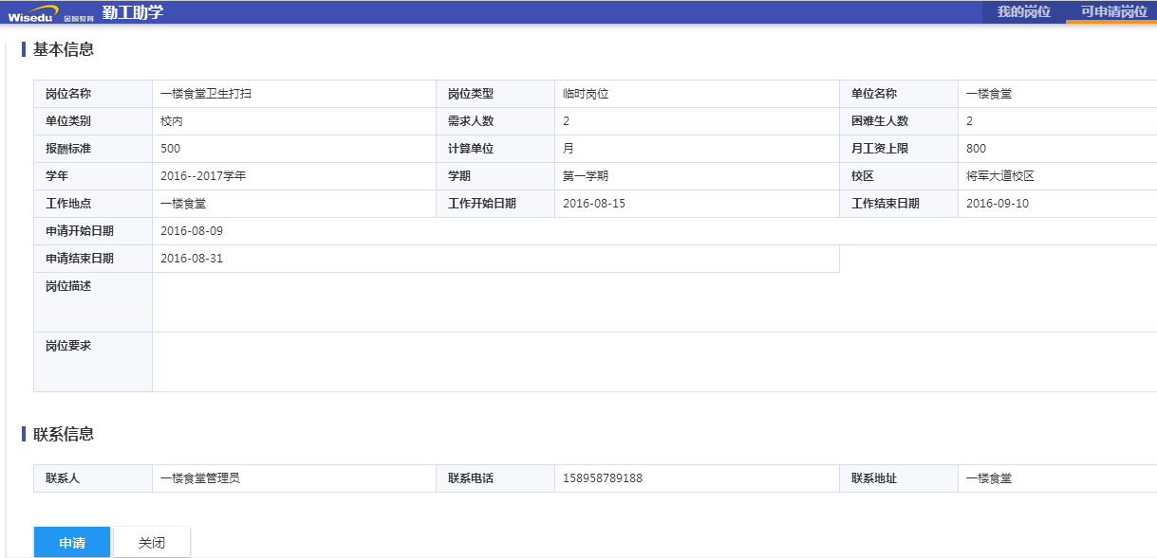
- 如果想一次性申请多个工作岗位可以点击需要申请的工作岗位下方的“选择岗位”链接。

- 点击“选择岗位”链接之后会在“已选岗位”下方显示申请的工作岗位，然后点击“提交申请”可以一次性提交申请选择的岗位。
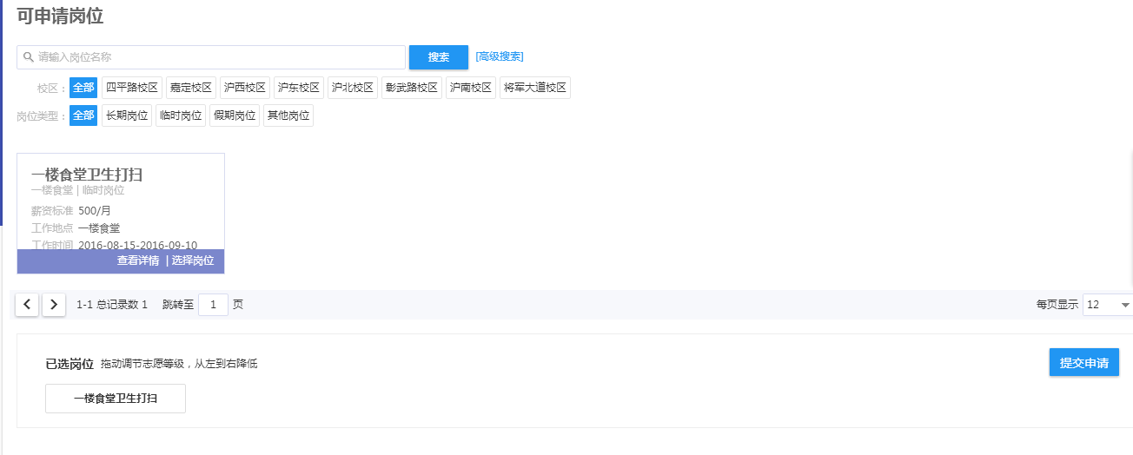
- 提交申请的时候同之前的流程相同，填写岗位申请相关信息后天机提交。
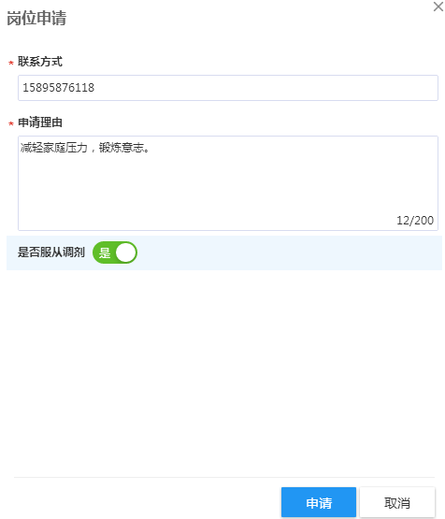
- 点击申请后会弹出“保存成功”的提示框表示已经申请处于待审核状态。
- 取消已选岗位
如果已经选择的岗位中想取消某个岗位的选择，那么在“已选岗位”中点击“×”标识取消该岗位的选择即可。
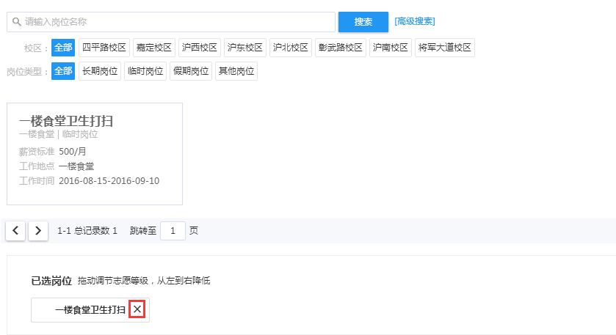

2、申请记录
- 岗位申请成功之后，在“申请记录”菜单下会显示当前该学生账号下已申请的工作岗位。
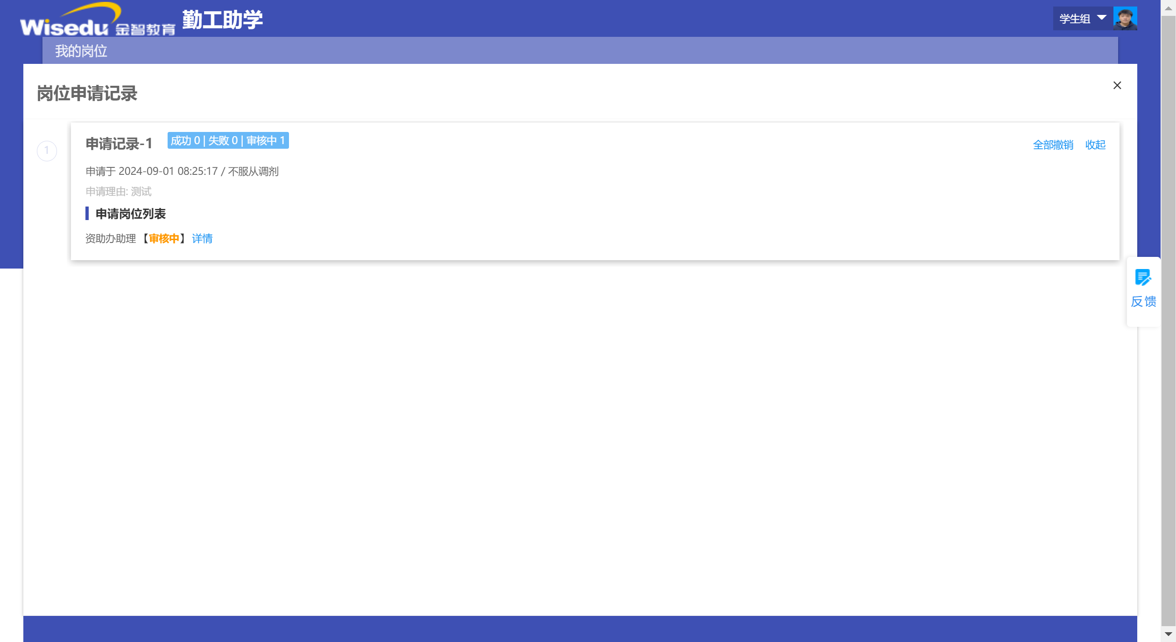

- 点击“详请”可显示该岗位申请的详细情况。

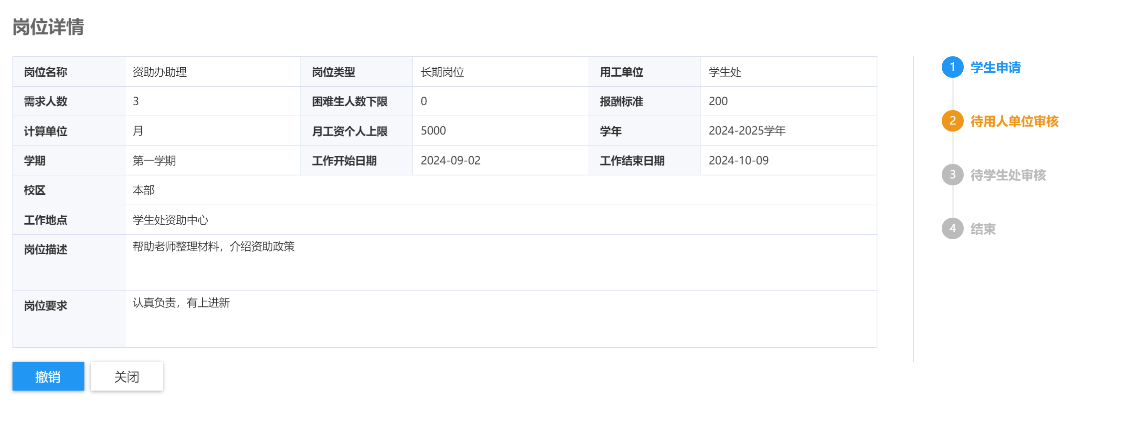

- 使用操作

学生一般配置的菜单权限：我的岗位、可申请岗位、申请记录。
学生进入勤工助学APP后点击“可申请岗位”菜单，进入“可申请岗位”页面，此页面显示的是当前这个账号学生可以申请的勤工助学岗位。

1、岗位申请
已有岗位会显示出来，没有岗位则会显示
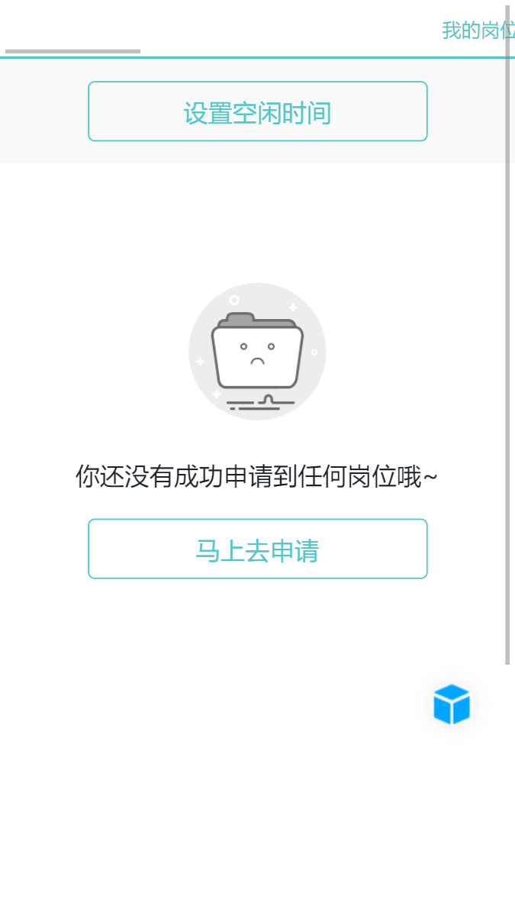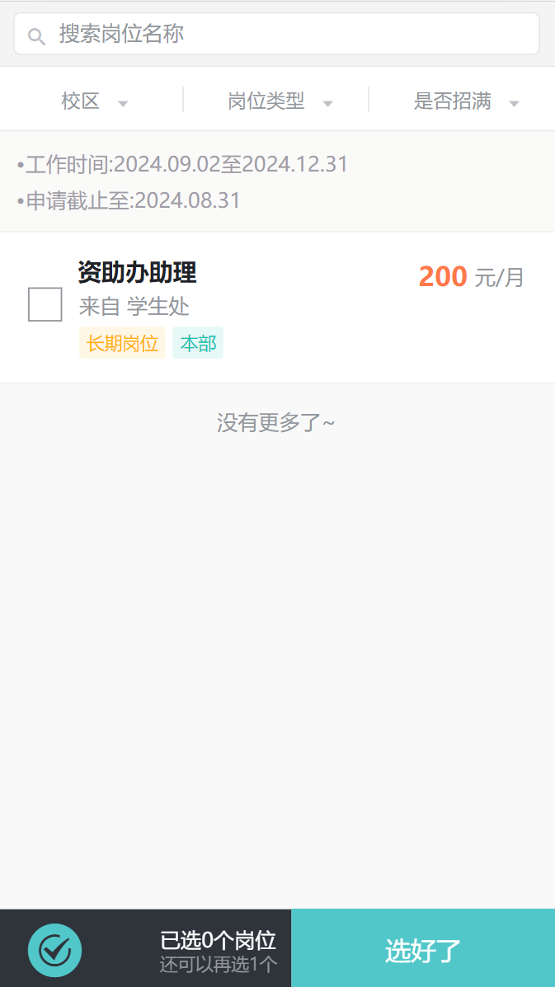
选择勤工助学的岗位并点击‘选好了’按钮后可以在申请记录里查看申请进度。
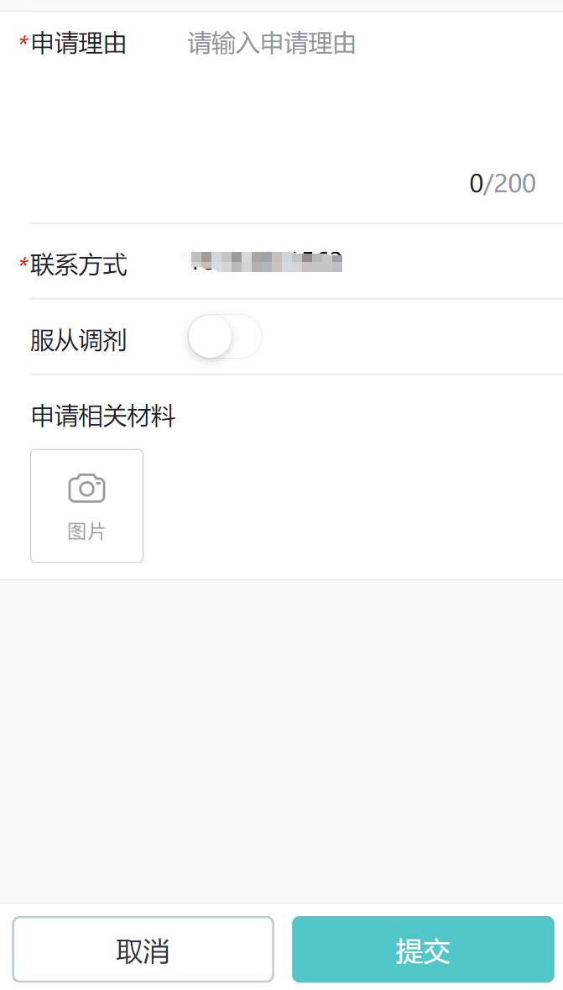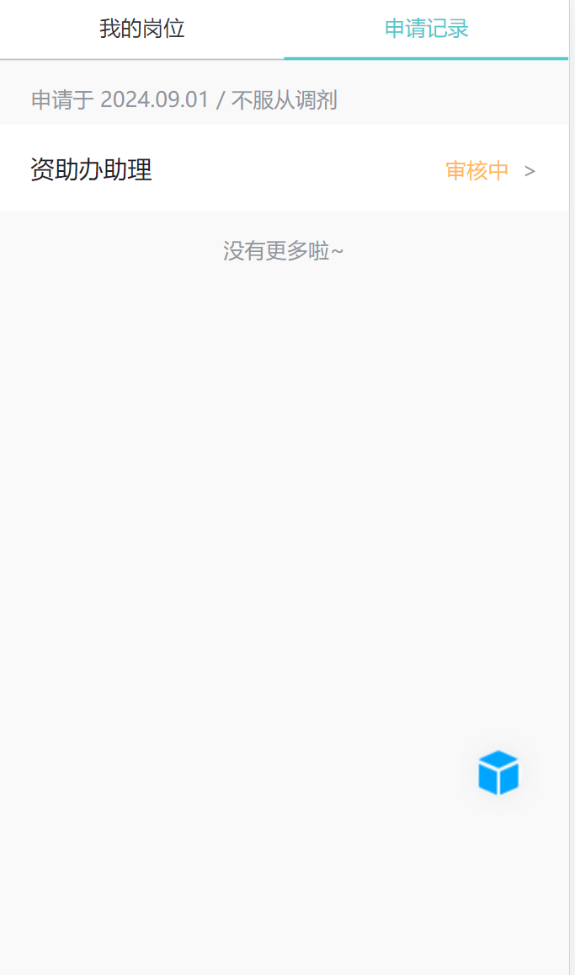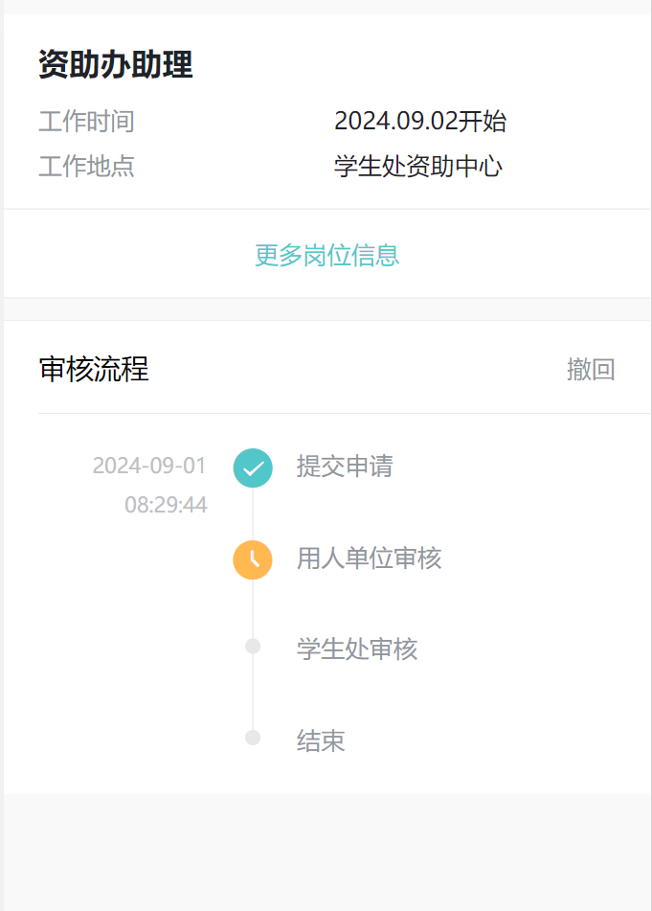
学生可在‘设置空闲时间’内，进行时间的设置
设置完成后，点击最下方确定即可
